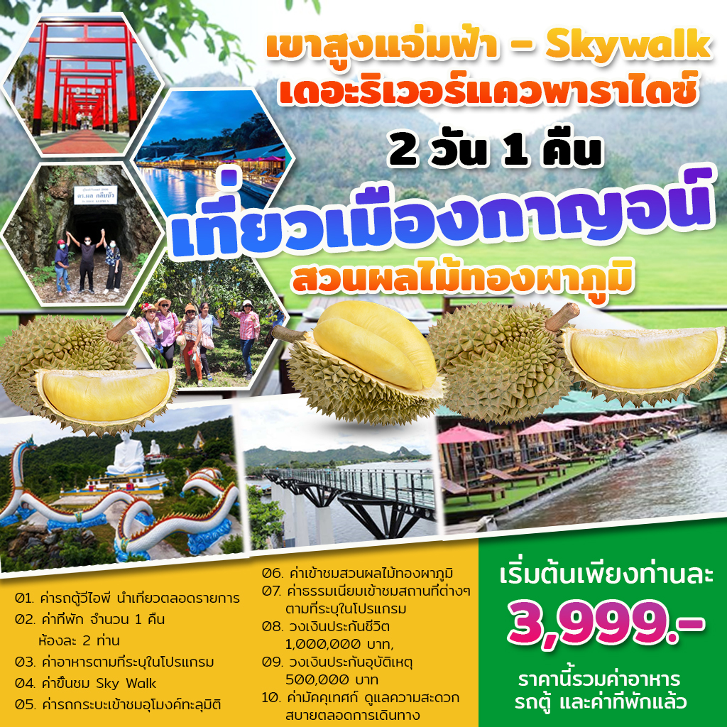

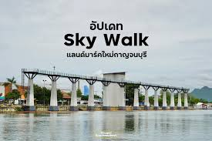

**วันแรก กรุงเทพฯ – กาญจนบุรี – เขาสูงแจ่มฟ้า – Skywalk – เดอะริเวอร์แควพาราไดซ์**

06.00 น. คณะพร้อมกัน ณ จุดนัดหมาย **ปั้ม ปตท.ถนนวิภาวดีรังสิต ตรงข้ามมหาวิทยาลัยหอการค้า**

06.30 น. นำคณะออกเดินทางสู่ **จ.กาญจนบุรี** โดยรถตู้วีไอพี 9 ที่นั่ง (ก่อนขึ้นรถ มัคคุเทศก์จะต้องทำการ **ตรวจคัดกรองนักท่องเที่ยว ด้วยมาตรฐานการท่องเที่ยวอย่างปลอดภัยตามมาตรฐาน SHA** ตรวจวัดอุณหภูมิ ล้างมือด้วยเจลแอลกอฮอล์ และใส่แมสหน้ากากอนามัยตลอดการเดินทาง)

08.30 น. นำคณะแวะไหว้พระขอพรที่ **วัดเขาสูงแจ่มฟ้า** ต.เขาสามสิบหาบ อ.ท่ามะกา จ.กาญจนบุรี เป็นวัดสวยอีกแห่งหนึ่งของจังหวัด[กาญจนบุรี](https://www.sanook.com/travel/1390574/)ที่หลายคนอาจจะยังไม่รู้จักมาก่อน วัดนี้ตั้งอยู่ในจุดที่สูงที่สุดของอำเภอท่ามะกา จังหวัดกาญจนบุรี มีความสวยงามทางด้านพุทธศิลป์ ที่ผสมผสานกับศิลปะสไตล์[ญี่ปุ่น](https://www.sanook.com/travel/1397557/) โดยการจัดทำเสาโทริอิสีแดงตลอดทางเดินขึ้นเขาอันเป็นเอกลักษณ์ของวัดแห่งนี้ที่สวยงามมากๆ นอกจากนี้ยังมีพญานาคที่ทำตัวคดโค้งเป็นซุ้มมงคลให้ทุกท่านได้ลอดซุ้มองค์พญานาคเพื่อเป็นศิริมงคลแก่ตัวท่านอีกด้วย องค์พญานาคนั้นยิ่งใหญ่ตระการตาสมกับชื่อ วัดเขาสูงแจ่มฟ้า มากๆ มองดูเหมือนพญานาคนั้นลอยอยู่เหนือท้องฟ้าเลยทีเดียว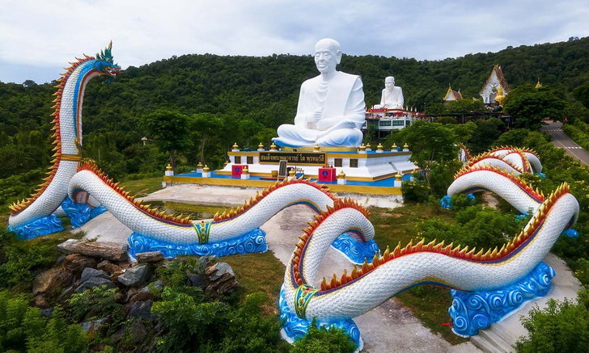 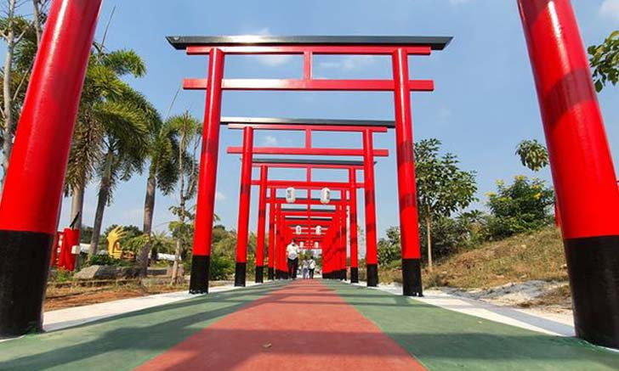

10.00 น. เดินทางมาถึง **จ.กาญจนบุรี** นำทุกท่านไปเที่ยวชมแลนด์มาร์คแห่งใหม่ของจังหวัดกาญจนบุรี นั่นคือ SKY WALK ริมแม่น้ำแควใหญ่ ให้ท่านได้ชมวิวของแม่น้ำ 3 สาย คือ แม่น้ำแควใหญ่ และแม่น้ำแควน้อย ที่ไหลมาบรรจบกันเป็นต้นกำเนิดของแม่น้ำแม่กลอง หรือจุดตัดของแม่น้ำสองสี คือ แม่น้ำแควน้อยสีไพร และแม่น้ำแควใหญ่สีพลอย

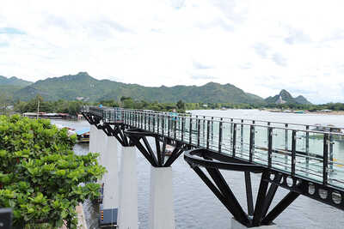 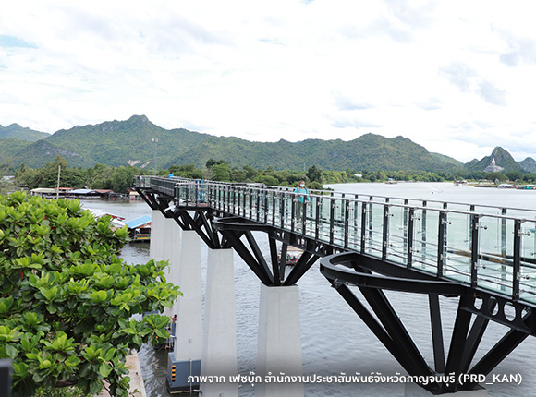

**12.00 น. รับประทานอาหารกลางวัน ณ ร้านอาหารท้องถิ่น (ร้านคีรีมันตรา)**

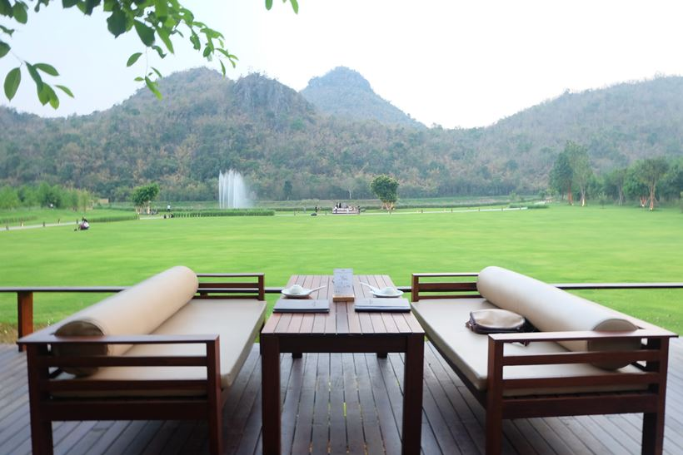

หลังจากนั้นนำท่านออกเดินทางไปเช็คอินกันที่ร้านกาแฟสุดฟิน แห่งไทรโยค **U Terrace café** ให้ทุกท่านๆ ได้สนุกสนานกับการถ่ายรูปมุมต่างๆ มากมาย และได้ลิ้มลองเครื่องดื่มนานาชนิดจากทางร้าน **(ค่าเครื่องดื่มไม่รวมในค่าทัวร์)**

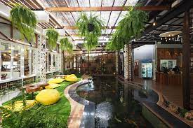 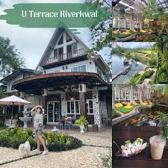

14.00 น. นำคณะเดินทางเข้าที่พัก **โรงแรมริเวอร์แคว พาราไดซ์ รีสอร์ท** ให้ทุกท่านได้สนุกสนานกับกิจกรรมการล่องแพเปียก และกระโดดน้ำเล่น ปล่อยอารมณ์ให้สนุกสุดเหวี่ยงกับการเล่นน้ำในแม่น้ำแควน้อย

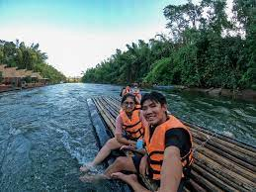 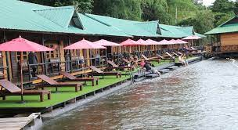

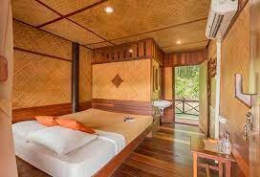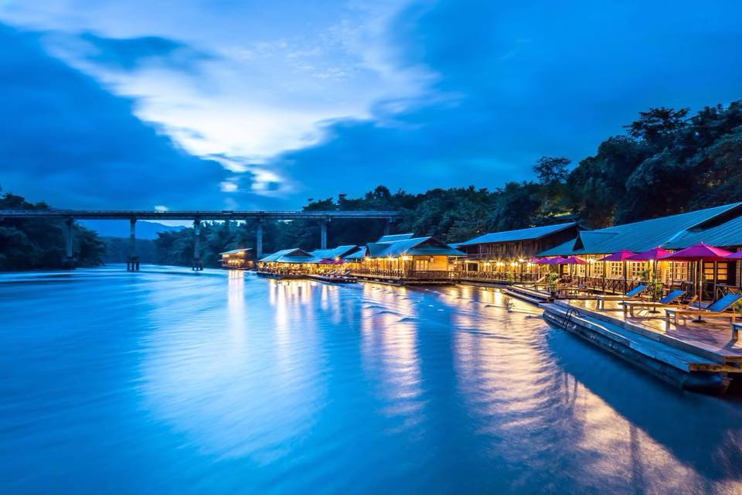

**19.00 น. รับประทานอาหารค่ำ ณ ห้องอาหารของรีสอร์ท**

หลังอาหารให้ทุกท่านได้เพลิดเพลินไปกับธรรมชาติยามค่ำคืน นอนหลับฝันดีราตรีสวัสดิ์

**วันที่สอง ไทรโยค – สวนเงาะ – สวนทุเรียน – อุโมงค์ทะลุมิติ – กทม**

**เช้า รับประทานอาหารเช้า ณ ห้องอาหารของโรงแรม**

หลังอาหารเช้าให้ท่านได้อิสระพักผ่อนตามอัธยาศัยจนถึงเวลานัดหมาย

08.00 น. คืนกุญแจห้องพัก และตรวจเช็คสัมภาระ จากนั้นนำท่านออกเดินทางสู่ ต.สหกรณ์นิคม อ.ทองผาภูมิ มุ่งหน้าสู่ **หมู่บ้านสะพานลาว** ไปเที่ยวชม **สวนเงาะ** ให้ทุกท่านสนุกสนานกับการเก็บลูกเงาะสดๆ รับประทานเงาะทองผาภูมิที่อร่อยที่สุดด้วยจุดเด่นที่เป็นเอกลักษณ์เฉพาะ คือ ลูกเล็กกลม เปลือกบาง เนื้อแห้งไม่มีน้ำ เนื้อกรอบไม่ติดเม็ด และได้ขึ้นทะเบียนเป็นผลไม้ GI ของ จ.กาญจนบุรี เรียบร้อยโรงเรียนจีนไปแล้วครับ

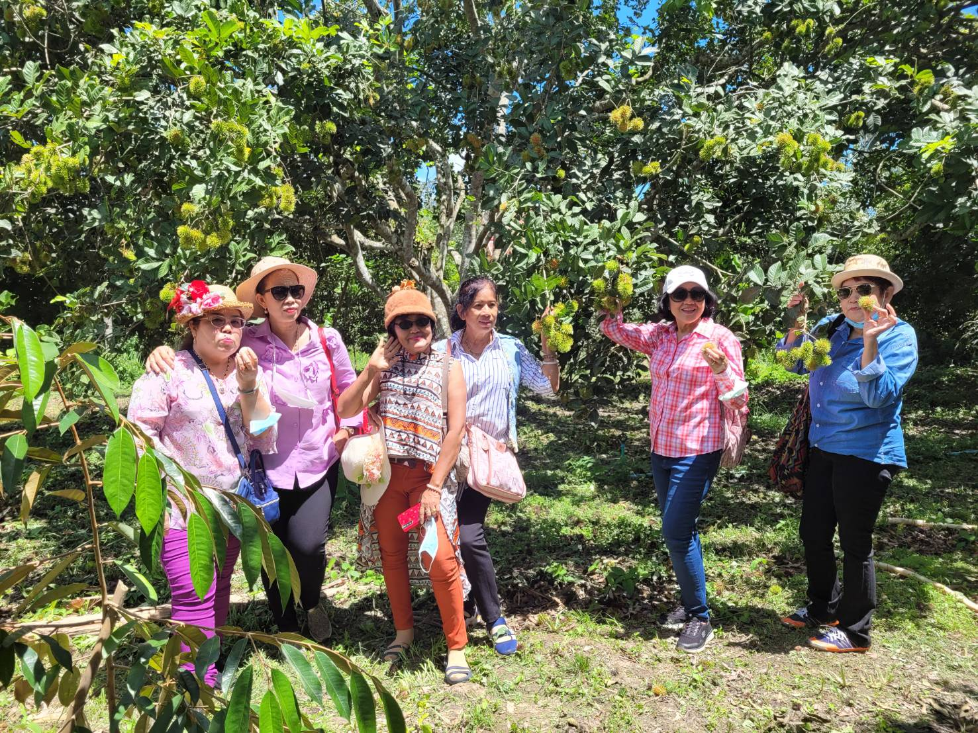

10.00 น. นำทุกท่านเดินทางไปตะลุยอุโมงค์ 3 มิติ หรืออุโมงค์ทะลุมิติ (เปลี่ยนรถเป็นรถกระบะโฟล์วีล นั่งได้คันละ 8 คน) จากนั้นพาทุกท่านไปพิชิตยอดเขาเอเวอเรสต์เมืองกาญจน์ ซึ่งยอดเขาแห่งนี้ทุกท่านจะต้องเคยเห็นกันทุกคน เพราะรถกระบะทุกยี่ห้อได้มาถ่ายทำโฆษณา ณ ยอดเขาเอเวอเรสต์แห่งนี้ครับ

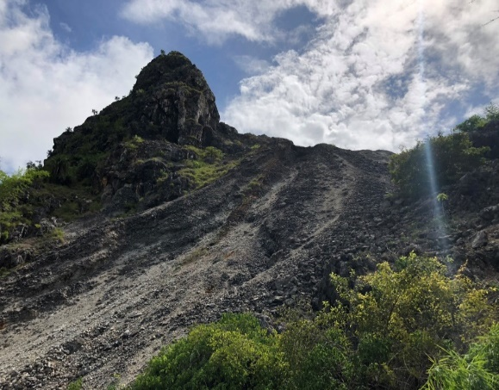 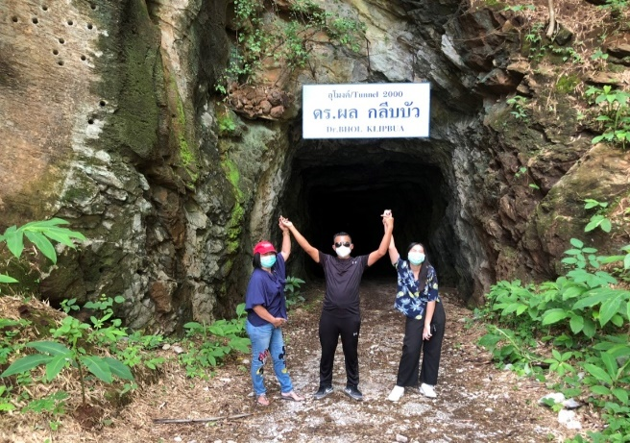

หลังจากออกจากอุโมงค์ทะลุมิติ นำท่านขึ้นไปพักผ่อนชมวิว พร้อมกับได้สัมผัสกับอากาศที่เย็นสบาย ที่ **จุดชมวิวเนินสวรรค์**

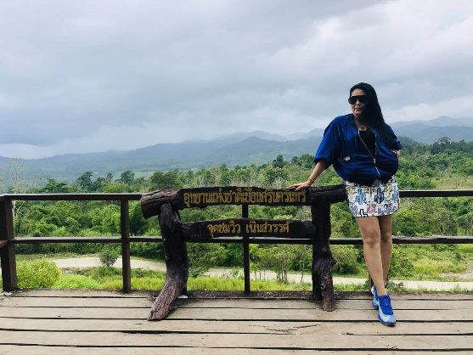 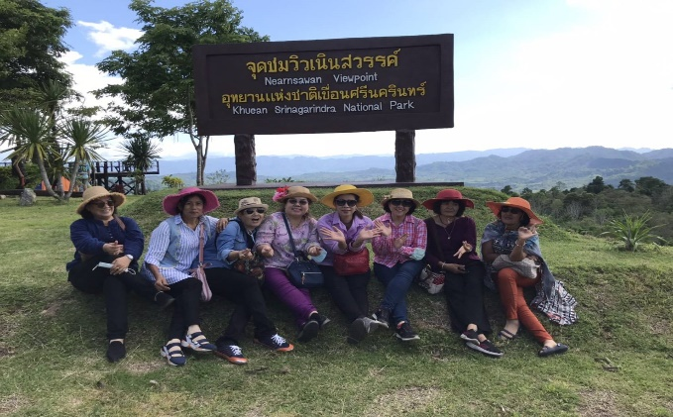

**12.00 น. รับประทานอาหารกลางวัน ณ ห้องอาหารท้องถิ่น**

หลังอาหารนำท่านเที่ยวชม **สวนทุเรียนผาแดง** ซึ่งเป็นสวนทุเรียนที่มีขนาดใหญ่มีพื้นที่ปลูกประมาณ 800 กว่าไร่ เที่ยวชม และชิม ทุเรียนหมอนทอง (ทองผาภูมิ) ซึ่งที่สวนแห่งนี้มีทุเรียนหลายสายพันธ์ มีมากที่สุดในอำเภอทองผาภูมิ คือมีประมาณ 15 สายพันธ์ แต่สายพันธ์เด่นๆ จะมีอยู่ 7 สายพันธ์ ให้ทุกท่านได้ลิ้มชิมรสของทุเรียนทองผาภูมิที่มีลักษณะเด่นที่ไม่เหมือนใคร ถ้าหากอยากรู้ว่ารสชาติเป็นอย่างไร เชิญมาชมและชิมด้วยกันนะครับ ให้ท่านได้เลือกซื้อทุเรียนทองผาภูมิ ติดไม้ติดมือกลับบ้านเป็นของฝากจากจังหวัดกาญจนบุรี

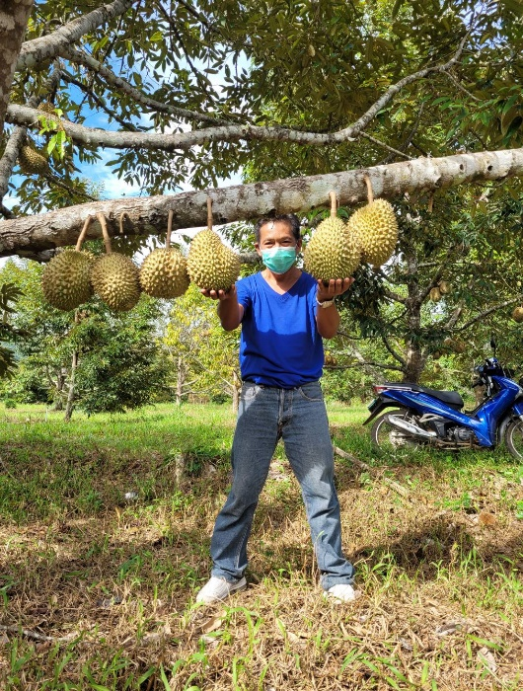 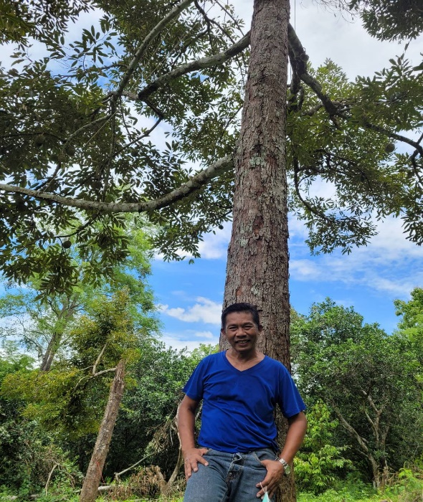

14.00 น. นำทุกท่านเดินทางกลับ กทม. ระหว่างทางให้ทุกท่านได้แวะซื้อของฝากที่ตลาดหน้าน้ำตกไทรโยคน้อย หรือร้านของฝากของดีของเด่นของจังหวัดกาญจนบุรี จากนั้นเดินทางกลับ กทม.

18.00 น. เดินทางกลับถึง กรุงเทพมหานคร โดยสวัสดิภาพ และประทับใจ

**ร้านอาหาร - รายการอาหารและการเดินทาง**

**อาจมีการปรับเปลี่ยนได้โดยไม่ต้องแจ้งให้ทราบล่วงหน้า**

**ทั้งนี้เพื่อประโยชน์และเพื่อความปลอดภัยของผู้เดินทางเป็นสำคัญ**

**อัตราค่าบริการ**

**ราคาท่านละ 3,999 บาท**

**อัตราค่าบริการนี้รวม**

1. ค่ารถตู้วีไอพี นำเที่ยวตลอดรายการ
2. ค่าที่พัก จำนวน 1 คืน ห้องละ 2 ท่าน
3. ค่าอาหารตามที่ระบุในโปรแกรม
4. ค่าขึ้นชม Sky Walk
5. ค่ารถกระบะเข้าชมอุโมงค์ทะลุมิติ
6. ค่าเข้าชมสวนผลไม้ทองผาภูมิ
7. ค่าธรรมเนียมเข้าชมสถานที่ต่างๆ ตามที่ระบุในโปรแกรม
8. วงเงินประกันชีวิต 1,000,000 บาท,
9. วงเงินประกันอุบัติเหตุ 500,000 บาท
10. ค่ามัคคุเทศก์ ดูแลความสะดวกสบายตลอดการเดินทาง

**อัตราค่าบริการนี้ไม่รวม** :

1. ภาษีหัก ณ ที่จ่าย
2. ภาษีมูลค่าเพิ่ม 7%
3. ค่าใช้จ่ายอื่นใดที่ไม่ได้ระบุไว้ในรายการ

**เงื่อนไขการจอง**

มัดจำการเดินทางท่านละ 500 บาท พร้อมรายชื่อ-สกุล และเบอร์โทรผู้เดินทาง

ส่วนที่เหลือชำระก่อนการเดินทาง 10 วันทำการ